Státní zámek Rájec nad Svitavou kamélie v roce 2019
www.zamekrajec.cz, rajec@npu.cz tel. 516 432013, 723 398 968

Zámecké skleníky otevřeny od 1.2. do 31.3. 2019 denně mimo pondělky.
Skleníky s kvetoucími keři kamélií a odborným výkladem jsou otevřeny od 9. do 15. hodin. Vstupné 30 Kč
V době konání výstavy v prostorách zámku je otvírací doba skleníků shodná s otvírací dobou zámku a vstupné 10 Kč
Možnost poradenství a zakoupení jarních květin a kamélií. Tel. 721 319 377

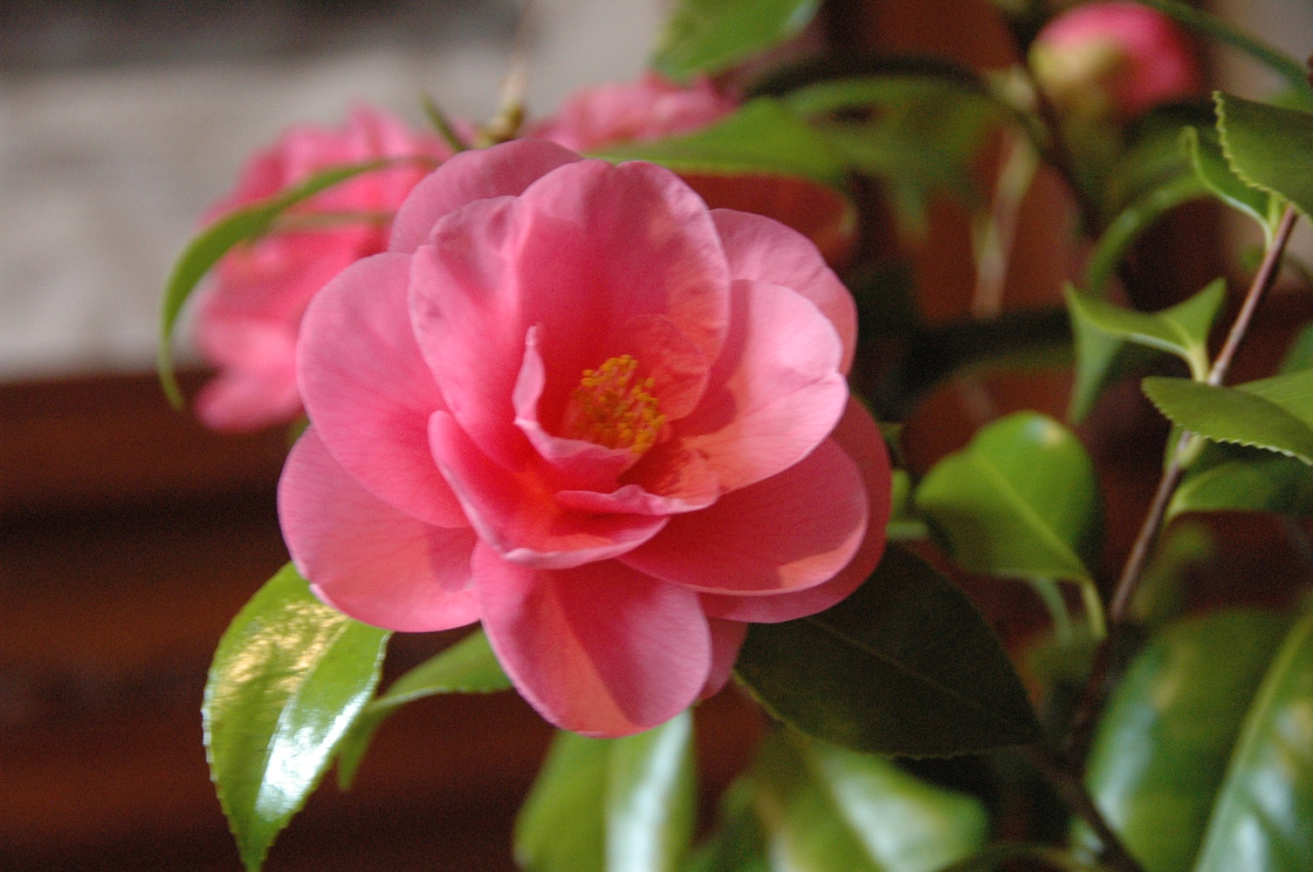

Výstava v prostorách zámku

Svátek kamélie
Termín 8.3 - 17. 3. 2019, zavírací den po 11. 3. 2019
Otvírací doba zámku so a ne 9-17 hodin, út.-pá 9-16.30
Kvetoucí kaméliové keře, pěstované v zámeckém zahradnictví vyzdobí reprezentační přízemí zámku a zámeckou kapli.

Letošní téma je Svátek kamélií
Kamélie se představí jako královna plesů, hodně oblíbená v 19. století, jako květina zdobící vánoční tabuli, ale i jako květina kralující zimním zahradám v době končící zimy. Celkem si návštěvníci prohlédnou 14 zámeckých komnat a sálů. Na výstavu je bezbariérový přístup. Vstupné 130 a 100 Kč. Děti do 15 let zdarma.

